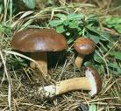
МИНИСТЕРСТВО ЗДРАВООХРАНЕНИЯ РЕСПУБЛИКИ БЕЛАРУСЬ

- Кладите в лукошко только те грибы, в которых вы абсолютно уверены – эта прописная истина сохранит вам здоровье, а иногда и жизнь.
- Нельзя собирать старые, червивые, покрытые плесенью грибы. В таких грибах уже начинаются процессы разложения белка, что при употреблении их в пищу может нанести непоправимый вред вашему здоровью.
- Нельзя собирать грибы, которые выросли после первых заморозков.
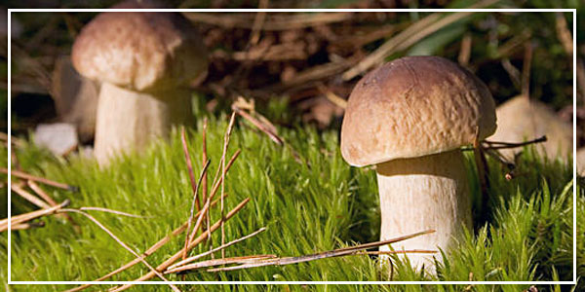
- Грибы, собранные около автомобильных трасс и железнодорожных путей, накапливают опасные для здоровья тяжелые металлы и радиоактивные элементы.
- Для сбора грибов нельзя использовать тару, не пропускающую воздух – полиэтиленовые пакеты, сумки и т.д.
- Не собирайте грибов больше, чем сможете переработать. Грибы относятся к продуктам, не выдерживающим длительного хранения.
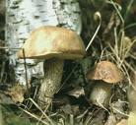
- Все собранные пластинчатые грибы-млечники (волнушки, грузди, валуи и др.) перед засолом необходимо вымочить или отварить (иногда и то, и другое), чтобы удалить горький и едкий вкус. Эти грибы не следует жарить и варить.
- Блюда из грибов нельзя хранить в теплом месте. Оставлять «на завтра» грибные блюда можно только в холодильнике и в хорошо закрывающейся посуде.
- Никогда не солите и не маринуйте грибы в оцинкованной и алюминиевой посуде.
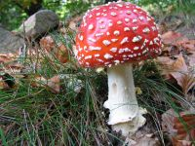
- Некоторые виды грибов несовместимы с алкоголем. Как и любой продукт, грибы могут вызвать аллергические реакции.

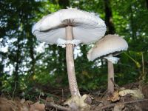
ядовитый гриб – Мухомор

ГУ «Минский областной центр гигиены,
эпидемиологии и общественного здоровья»
ядовитый гриб –
Бледная поганка

